
МИНИСТЕРСТВО НАУКИ И ВЫСШЕГО ОБРАЗОВАНИЯ РОССИЙСКОЙ ФЕДЕРАЦИИ
ФЕДЕРАЛЬНОЕ ГОСУДАРСТВЕННОЕ БЮДЖЕТНОЕ
ОБРАЗОВАТЕЛЬНОЕ УЧРЕЖДЕНИЕ ВЫСШЕГО ОБРАЗОВАНИЯ
«ДОНСКОЙ ГОСУДАРСТВЕННЫЙ ТЕХНИЧЕСКИЙ УНИВЕРСИТЕТ»
(ДГТУ)

Факультет «Информатика и вычислительная техника»
Кафедра «Кибербезопасность информационных систем»

Лабораторная работа №2
по дисциплине: «Методы алгебраической геометрии в криптографии»
на тему: «Факторизация составного числа»

Выполнил обучающийся гр. ВКБ42
Ковалец И. А.

Проверила:
Ст. пр. Артамонова Е.А.

Ростов-на-Дону
2026
Лабораторная работа №2
«Факторизация составного числа»
Вариант №7
Задание.
Найти нетривиальный делитель заданного числа 𝜌 – методом Полларда. Для программной реализации 𝑐 и 𝑓 задаются пользователем. Для ручной отработки: $c=2,f=x2+1$.
Ручная отработка.
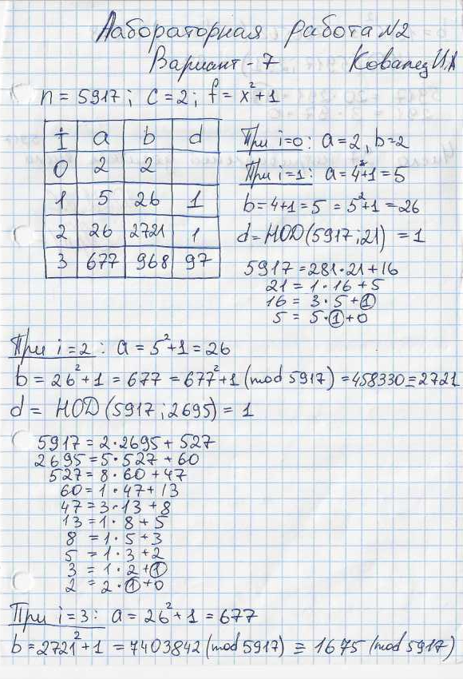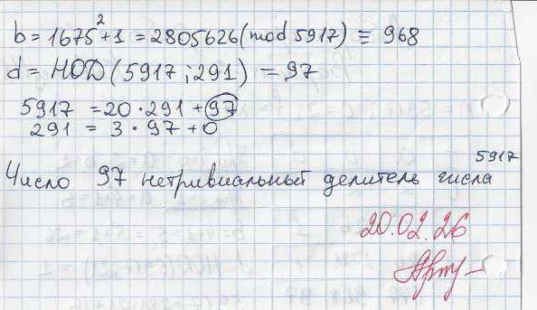

Входные данные и результат.
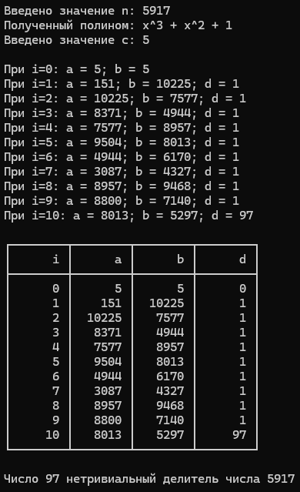
Листинг программы.
static long MethodPollard(long n, List<long> xi, long c)
{
int count = 0;
long a = c;
long b = c;

List<(int i, long a, long b, long d)> tableData = new List<(int, long, long, long)>();

tableData.Add((count, a, b, 0));
Console.WriteLine($"\nПри i={count}: a = {a}; b = {b}");

count++;
a = f(a, n, xi);
b = f(f(b, n, xi), n, xi);
long d = NOD(a - b, n);
tableData.Add((count, a, b, d));
Console.WriteLine($"При i={count}: a = {a}; b = {b}; d = {d}");

while (d == 1)
{
a = f(a, n, xi);
b = f(f(b, n, xi), n, xi);
d = NOD(a - b, n);
count++;
tableData.Add((count, a, b, d));
Console.WriteLine($"При i={count}: a = {a}; b = {b}; d = {d}");
}

PrintPollardTable(tableData, n);

return d != n && d != 1 ? d : 0;
}
static long f(long x, long n, List<long> xi)
{
long result = 0;
for (int i = 0; i < xi.Count; i++)
{
result += FastPowMod(x, xi[i], n);
}
return result;
}
Вывод по работе.
В данной работе я нашел нетривиальный делитель методом Полларда, а также реализовал поиск нетривиального делителя методом Полларда на языке C#.

